KEMENTERIAN AGAMA
UNIVERSITAS ISLAM NEGERI MAULANA MALIK IBRAHIM MALANG
Jl. Gajayana No. 50 Malang 65144, Telp. (0341) 551354, Fax. (0341) 572533
Website : www.uin-malang.ac.id E-mail : info@uin-malang.ac.id
Nomor :Un.03/KS.01.4/1864/2014 20 Mei 2014
Lampiran : 1 (satu) lembar
Perihal : Permintaan Informasi Harga Barang

Kepada Yth.
............................................................................................
di
‘- T e m p a t –

Dengan hormat,
Sehubungan rencana realisasi pelaksanaan pekerjaan pengadan Rak Buku Perpustakaan UIN Maulana Malik Ibrahim Malang, bersama ini kami bermaksud agar perusahaan saudara memberikan informasi tentang harga barang sesuai dengan Rencana Anggaran Biaya (RAB) yang kami lampirkan dalam surat ini untuk data dukung survai pembuatan HPS (Harga Perkiraan Sendiri) Lelang Rak Buku.
Kami harap informasi harga barang dapat kami terima paling lambat pada :
Hari /tanggal : Senin, 26 Mei 2014
Pukul : 11.00 WIB
Tempat : Unit Layanan Pengadaan Lantai II Gedung Rektorat
UIN Maliki Malang Jl. Gajayana 50 Malang (0341) 570886

Adapun informasi harga tersebut bisa dikirim ke kantor ULP, di fax di no (0341) 570886, via e-mail ke : ulp@uin-malang.ac.id atau ulp_uinmalang@kemenag.go.id.
Demikian atas perhatian dan kerjasamanya yang baik, kami sampaikan terima kasih.

Pejabat Pembuat Komitmen,

Dr. H. Mulyono, MA
NIP 19660626 200501 1 003

Lampiran | Surat Permintaan Informasi Harga Barang
Nomor | : | Un.03/KS.01.4/1864/2014
Tanggal | : | 20 Mei 2014

Pekerjaan : Rak Buku Perpustakaan
Lokasi : UIN Maulana Malik Ibrahim Malang
Tahun Anggaran : 2014

No | Nama Barang | Volume |  | Harga Satuan (Rp) | Jumlah  (Rp)
1 | Rak Buku Perpustakaan  Double + Side Panel (1 basic + 3 additional)  Spesifikasi :  - Double Basic : 1 unit; size : H.1505 x W.1000 x D.600 mm  - Double Additional : 3 unit; size : H.1505 x W.1000 x D.600 mm  - Side Panel : 2 unit; size : H.1505 x D.600 mm  - Colour : Greymatt (abu-abu kehijauan)  - Material : Cold Rolled Steel (Plat baja Standar POSCO)  - System Pengecatan : Degreasing, phospating, rust protection, finishing powder coating  - Tebal Plat : 0,8 – 1,8 mm  Gambar :  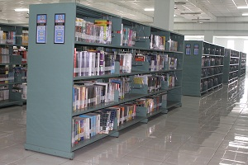  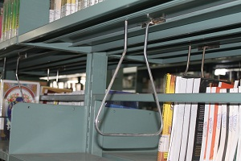 | 20 | Set
Jumlah
PPN 10 %
Jumlah Biaya
Terbilang :

NB :
* Mohon dicantumkan spesifikasi lengkap dan merek barang

Pejabat Pembuat Komitmen,

Dr. H. Mulyono, MA
NIP 19660626 200501 1 003

